Hayat Yayınları Tanıtım Bülteni
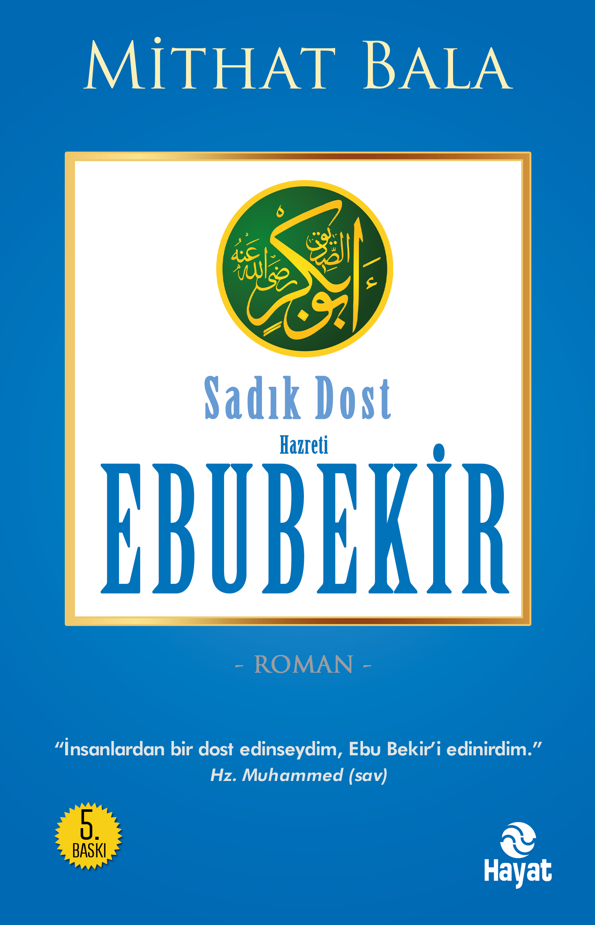 | Eser Adı: İKİNİN İKİNCİSİ SADIK DOST HZ. EBU BEKİR  Yazar Adı: Mithat Bala  Tür Serisi: Roman/Edebiyat  Cilt Bilgisi:  Kitap Dili: Türkçe  İç Sayfa: HOLMEN SB 65  Kapak: BRISTOL 230  Selefon Türü: MAT SELEFON  Basım Tarihi: 2024  Sayfa Sayısı: 264  Kitap Boyutları: 13,5 X 21 mm  ISBN No: 9786051511870  Etiket Fiyatı: 290,00 TL
Kitap Tanıtım Yazısı : (Arka Kapak)

“İKİNİN İKİNCİSİ SADIK DOST HZ. EBU BEKİR”“Ashabım yıldızlar gibidir. Hangisine sarılırsanız sizi hidayete ulaştırır.” Hz. Muhammed (sav)Dost candır, canandır, canana adanmaktırDost aşktır, aşkta yanmaktır, aşkla olmaktırDost aynileşmektir, ayna olmaktır, aynayı bulmaktırDost yakın olmaktır dosta, dostta kaybolmaktır.Dostunun yaşındaydı Hz. Ebu Bekir. Dostunu özlemedeydi. Ayrılık ateşi onu içten içe yemekte, bitirmedeydi. Bir gün, “Ya Resulallah! Yanındayken bile özlüyorum Seni. Ayrılığına nasıl dayanacağız?” demişti de Gül Yüzlü Nebi şöyle buyurmuştu:“Kişi sevdiğiyle beraberdir.”“Ahirette de mi ya Resulallah?”Gülümsemişti Allah Resulü.“Ahirette de.”Bu ne büyük bir muştuydu Resulullah âşıkları için. Bu ne büyük bir teselliydi kendisi için. Ahirette Gül Yüzlü Can Dostu Hz. Muhammed (sav)’le beraber olmak!
Kitabın detay sayfasına buradan ulaşabilirsiniz :
https://hayatyayinlari.com/kitaplar/mithat-bala-ikinin-ikincisi-sadik-dost-hz-ebu-bekir-1408.html
Hayat Yayınları



